Communiqué de presse

Anniversaire : La pelle des 60 ans de Liebherr en France remise à la société Chavaz Père et Fils

⸺

Un design tout particulier : La R 960 SME au style des années 1960

Une décision de conviction

L’entreprise Chavaz Père et Fils : de génération en génération dans l’extraction

La R 960 SME au design « vintage » des années 1960,a été remise au client Chavaz, spécialiste de l’extraction en carrière. Ce modèle particulier, issu du site historique de Liebherr en France, célèbre les 60 ans de la marque dans l’hexagone.

Colmar (France), 28 octobre 2021 – La remise de la pelle sur chenilles R 960 SME au client de longue date Chavaz Père et Fils, marque les 60 ans de Liebherr en France. Basé avenue Joseph Rey à Colmardepuis 1961, ce site est un symbole d’un savoir-faire local et national dans le développement et la production des pelles sur chenilles de terrassement du Groupe Liebherr pour le monde entier.

Un design spécifique pour un anniversaire

Le 60e anniversaire de Liebherr en France est souligné par le design spécial qu’arbore la pelle sur chenilles R 960 SME. Aux allures « vintage », la pelle sur chenilles de Chavaz Père et Fils s’est recouverte du style de l’époque. Sur un ton gris, le mélange entre époque et nouveauté illustre les valeurs de la marque Liebherr, à la fois innovante et fier des origines et racines de l’entreprise.

Le « Made in France » a une place de choix sur ces 60 tonnes mises à l’honneur, puisque les couleurs du pays de production habillent les composants de la machine. Le contrepoids, le châssis, l’équipement et la tourelle de la pelle sont recouverts de liserés bleus, blancs et rouges, discrets mais incontournables pour célébrer la qualité française depuis maintenant 60 ans.

« 60 » est le chiffre clé de cet évènement : en plus d’être le poids de la machine en tonnes et la décennie durant laquelle Liebherr est arrivé en France, c’est également son âge sur le territoire. Il est ainsi tout bonnement inscrit, notamment au centre de la pelle sur chenilles sur le contrepoids, niché entre les couleurs patriotiques.

Une décision de conviction

A la recherche de savoir-faire et de qualité sans faille, la société Chavaz Père et Fils spécialisée dans l’extraction en carrières accorde sa confiance à Liebherr. Installé en Haute-Savoie, les tâches du client de Liebherr sont multiples avec la reprise, le chargement et l’extraction en direct de matériaux. Chavaz Père et Fils accorde une valeur importante à un matériel innovant et performant.

Le choix de Chavaz Père et Fils ne laisse pas de place au hasard. Déjà détenteur d’une R 964, qui a fait ses preuves pendant plus de 16 000h d’exploitation, le client réitère son expérience avec le fabricant d’engins de construction. La fiabilité des produits, mais aussi la prestation globale offerte par Liebherr et son distributeur Tecmat renforce l’image de marque ont convaincu.

La gamme SME pour des applications difficiles

Avec des pelles allant de 42 à 100 tonnes, la gamme SME propose 4 modèles spécialisés pour des applications en carrière. Les variantes sont équipées de châssis renforcés pour plus de robustesse, sur lesquels des composants des modèles supérieurs de la gamme standard ont été intégrés. Pour la pelle de la société Chavaz Père et Fils, la R 960 SME, ce sont des composants de la R 966 HD, le modèle de pelle de 70 tonnes.

Pour les applications en carrière et l’utilisation de godets de plus grande capacité , les pelles sur chenilles SME sont équipées d’un contrepoids lourd. L’engin garde ainsi sa stabilité et donc un confort de conduite élevé. Fidèles aux valeurs Liebherr, la cinématique des mouvements et les vérins SME spécifiques offrent des forces de pénétration et de cavage plus importantes, et inégalées dans cette catégorie de machines sur le marché.

Chavaz : de génération en génération

Véritable entreprise familiale, c’est à la frontière suisse que Chavaz a démarré son activité d’exploitation des carrières. Initialement dans l’agriculture, l’enseigne complète son activité par l’exploitation des carrières du Mont Salève, au milieu des années 1800.

Quelques centaines d’années plus tard, les frères Chavaz étendent la présence de l’entreprise des deux côtés de la frontière. Au fil du temps, la société se développe et devient un acteur majeur dans l’extraction, en proposant différents matériaux de carrières et de gravière, dans la région genevoise.

Aujourd’hui, leur activité couvre différents secteurs complémentaires, comme la vente et le transport de matériaux recyclés issus des déchets de déconstruction, la vente et le transport de matériaux spéciaux aux professionnels et aux particuliers, et des solutions de valorisation des déblais de terrassement et des déchets issus de déconstructions.

À propos de « Liebherr »

Le Groupe Liebherr est une entreprise technologique familiale proposant une gamme de produits très diversifiée. L'entreprise figure parmi les plus grands fabricants mondiaux d’engins de construction. Elle offre également dans de nombreux autres domaines des produits et services haut de gamme axés sur les besoins des utilisateurs. Le Groupe compte aujourd'hui plus de 140 sociétés sur tous les continents. En 2020, il a employé près de 48 000 personnes et a enregistré un chiffre d'affaires consolidé de plus de 10,3 milliards d'euros. Liebherr a été fondé en 1949 à Kirchdorf an der Iller, dans le sud de l'Allemagne. Depuis, les employés ont pour objectif de convaincre leurs clients par des solutions exigeantes tout en contribuant au progrès technique.

Photos

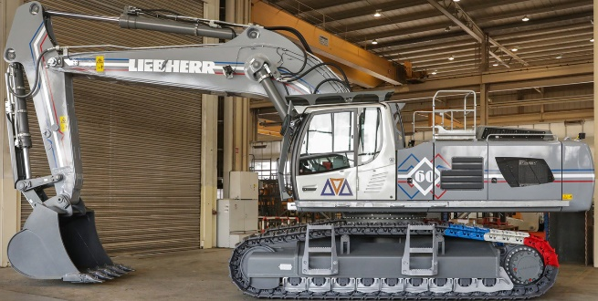

liebherr-crawler-excavator-r-960-chavaz-1.jpg  
Le 60e anniversaire de Liebherr en France est souligné par le design spécial qu’arbore la pelle sur chenilles R 960 SME.

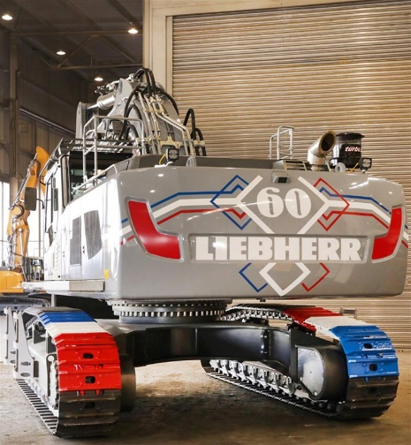

liebherr-crawler-excavator-r-960-chavaz-2.jpg  
« 60 » est le chiffre clé de cet évènement : en plus d’être le poids de la machine en tonnes et la décennie durant laquelle Liebherr est arrivé en France, c’est également son âge sur le territoire.

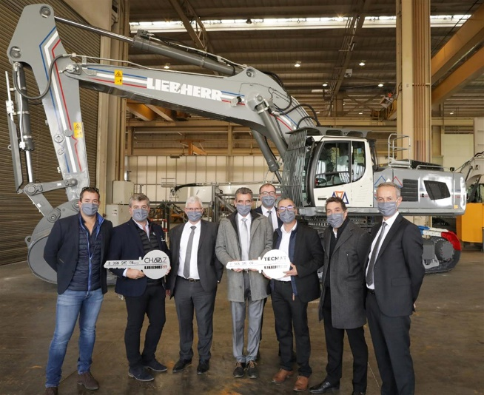

liebherr-crawler-excavator-r-960-chavaz-3.jpg  
De gauche à droite : John Chavaz, Laurent Chavaz, Martin Schickel (Liebherr-France SAS), Franck Lafabrie (Tecmat Service, David Diss (Liebherr-France SAS), François Novel (Tecmat Service), Ludovic Badey (Tecmat Service), Christophe Sanchez (Liebherr-France SAS). Les prescriptions locales corona en vigueur ont été respectées.

Interlocuteur

Alban Villaumé  
Responsable Marketing  
Téléphone : +00 33 89 21 36 09

E-mail : alban.villaume@liebherr.com

Publié par

Liebherr-France SAS   
Colmar / France  
www.liebherr.com